Projektová šablona

Zadání

Udělej hru monopoly v cmd.

* Základní UI
* 2 hráči
* 24 políček

Analýza

* -UI uděláno pomoci system.out.print(); a pomoci online program png to ascii
* 2 hráči, hráč je samostatný objekt, každý hráč má tyto vlastnosti
* Int Poloha
* Int Množství peněz
* Bool jestli je aktivní
* Int Id
* 24 políček, kromě políčka číslo 0 jsou to všechna budovy. Budovy jsou objekty a mají tyto vlastnosti:
  + Int poloha
  + Int cena
  + Int nájem
  + String barva (nerelevantní)
  + Int vlastník (sem se zapisuje id vlastníka, jestli ji nikdo nevlastni, tato value je 0)
* Hráč se pohybuje enterem, tím spustí metodu dice(), která ho posune o náhodný počet políček, od 2 do 12 (monopoly se hraje s 2-mi kostkami).
* Po posunuti hráče se aktualizuje UI, aby hráč viděl kde se nachází. Pote se spustí sekvence jeho kola, kde se řeší následující scénáře
* Jestli na políčku je budova
* Jestli ano, tak kdo je vlastník
* Jestli je vlastník aktivní hráč (hráč který právě hodil kostkou), pokud ano tak jeho kolo končí a hraje další hráč
* Jestli je vlastníkem banka (id vlastníka budovy je 0) tak si aktivní hráč může vybrat, jestli si chce budovu koupit
* Koupe budovy potvrzuje hráč zadáním Y do konzole a stiskem enteru. Pote je mu zkontrolován počet peněz, jestli jich má dost, tak je mu odečtena cena za budovu, id vlastníka budovy se změní na id aktivního hráče a kolo konci
* Jestli je vlastníkem budovy jiny hráč, tak se aktivuje sekvence zaplaceni nájemného
* Tady je hráči zkontrolován obnos peněz, a enterem odešle nájem druhému hráči. Pokud by se hráč tímto úkonem dostal do minusu, hráč zbankrotuje a hra pro nej konci prohrou.
* Po konci kola se vymění aktivní hráč a cyklus se opakuje

Design

Realizace

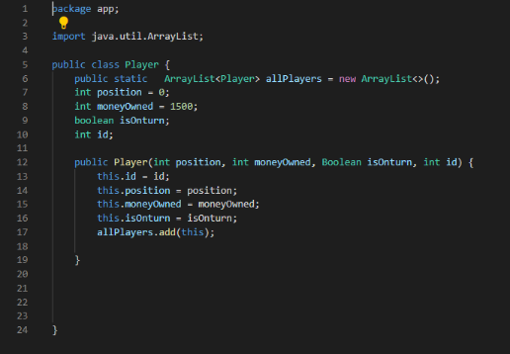

Class hráče:

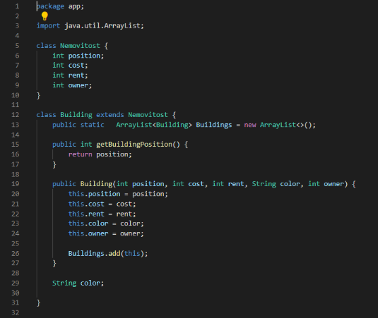

Class políčko:

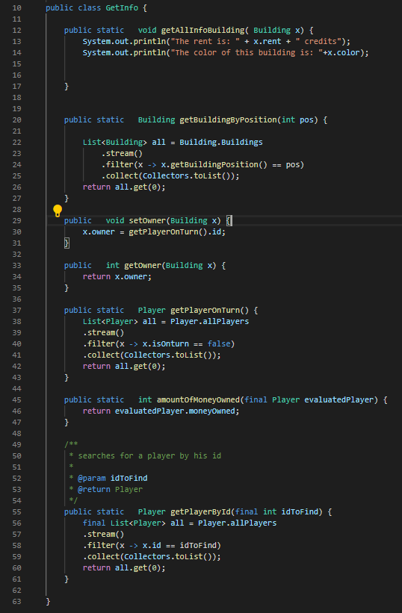Class GetInfo na získávaní informací:

Příklad z class Logic: 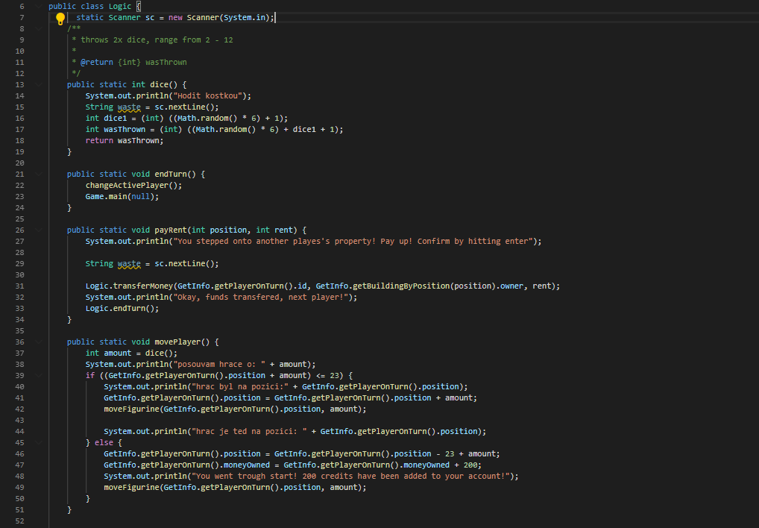

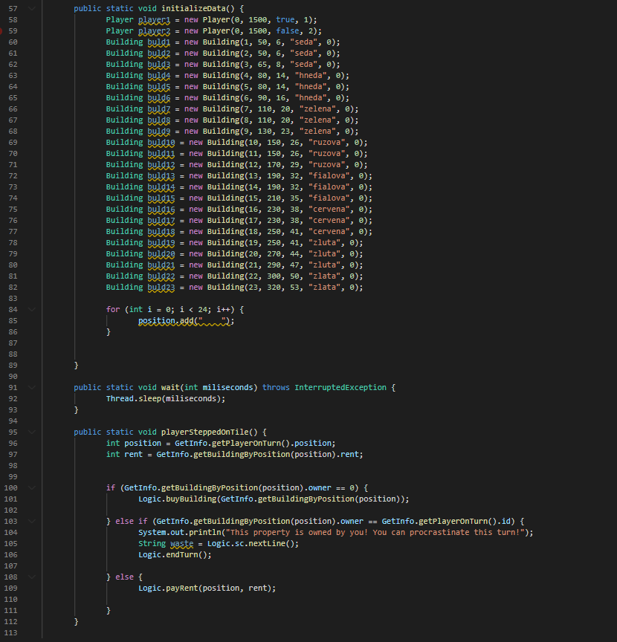Inicializace dat a posouvani hrace:

Samotný main v class Game:

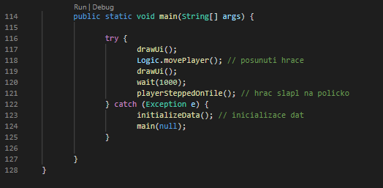

Testování

Před jakoukoli interakcí:

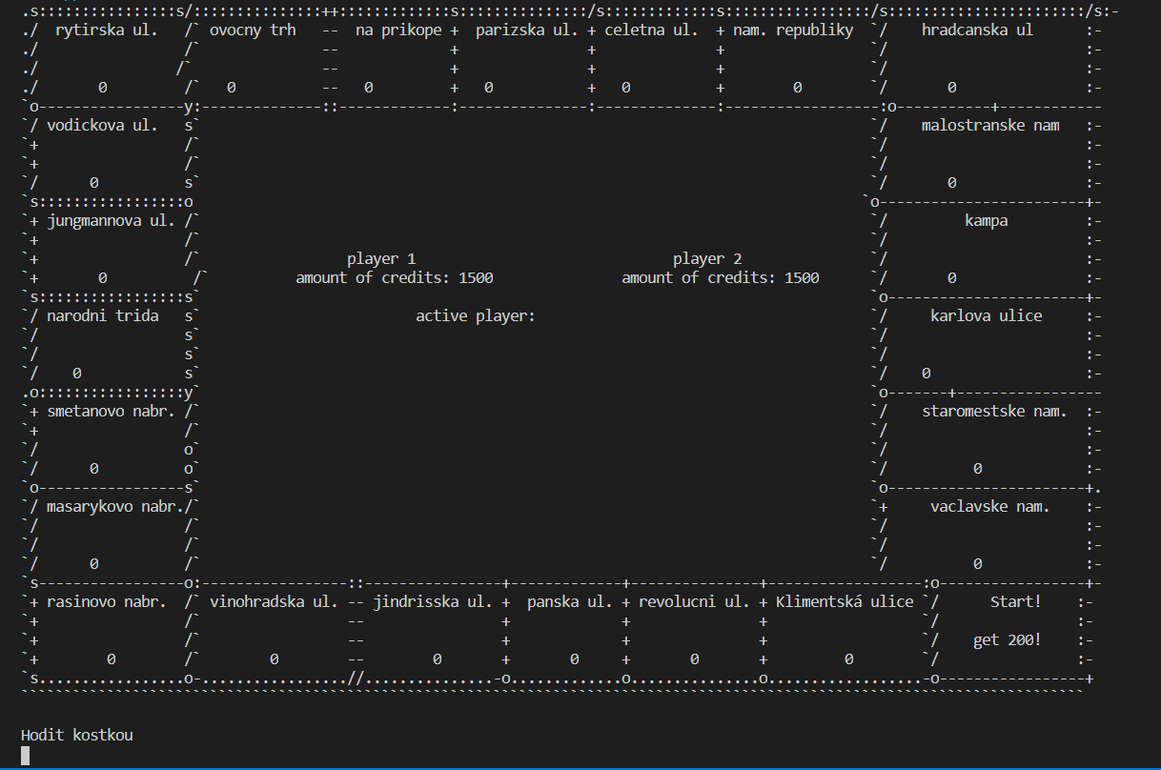

Po posunuti hráče, hráč 2 se teď nachází na políčku s názvem Rašínovo nábř..:

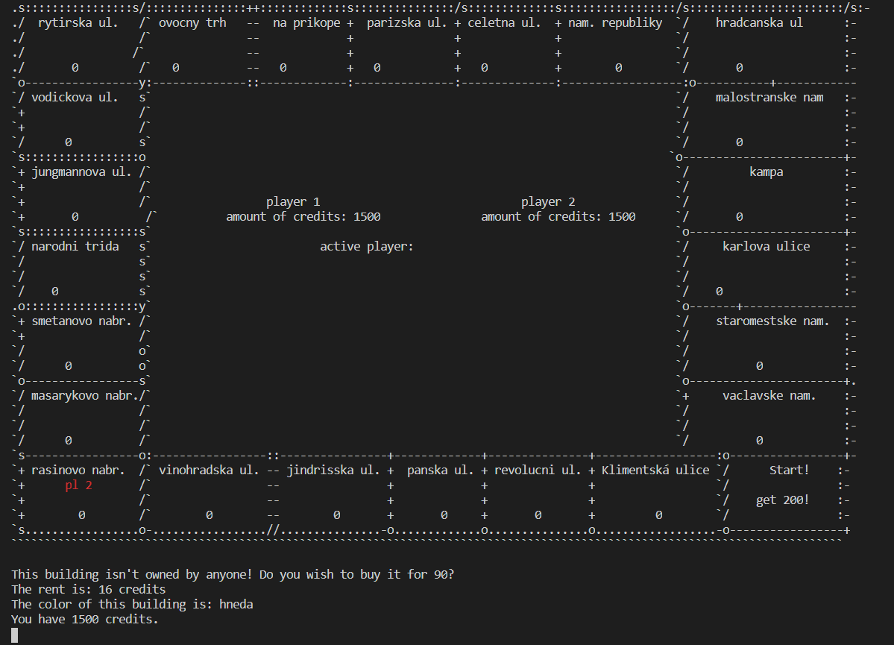

Hráč 1 šlápl na budovu vlastněnou hráčem 2:

